Федеральное государственное автономное образовательное учреждение высшего образования

«Национальный исследовательский университет ИТМО»

Факультет среднего профессионального образования

Санкт-Петербург 2019

Специальность: 09.02.07 Информационные системы и программирование

ОТЧЕТ

ПО ЛАБОРАТОРНОЙ РАБОТЕ №1

по теме: Паттерны проектирования

**Цель работы:** Написать программный логгер Базовые требования:

Выполнил:

Студент группы Y2433

Тертень Д. В.

Проверил:

________ Антонов М. Б.

Дата: “__” ______ 2020г.

Оценка:___________

* должен быть класс, реализованный по Singleton, реализуемый методы описывающие уровни ошибок: fatal, critical, error, warning, info, notice;
* должен быть Observer к которому подключаются непосредственно классы, выполняеющие действия логгивания;
* каждый конкретный логгер пишет в свой отдельный поток (файл или консоль);
* каждый логгер реагирует либо: на определённый уровень лога, либо на уровень выше установленного (от notice до fatal);
* все логгеры создаются через Fabric;
* должно быть предусмотрено форматирование сообщений, базовое форматирование: %date% %level% %message%

**UML-диаграммы:**На рисунке 1 представлена UML-диаграмма классов.

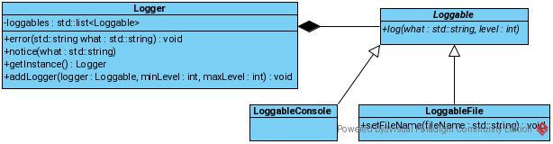

*Рисунок 1. Диаграмма классов.*

**Код программы:**

Файл main.cpp:

/**

* @file main.cpp

* @author Тертень Даниил

* @brief Лабораторная работа 1

*/

#include <iostream>

#include <time.h>

#include <fstream>

#include "Loggable.hpp"

#include "Logger.hpp"

#include "LoggableFactory.hpp"

int main()

{

Logger& logger = Logger::getInstance();

LoggableFileFactory fileFactory;

LoggableConsoleFactory consoleFactory;

logger.addLogger(consoleFactory.createLoggable("console", 1, 5));

logger.addLogger(fileFactory.createLoggable("error", 3, 5));

logger.addLogger(fileFactory.createLoggable("all", 0, 5));

logger.addLogger(fileFactory.createLoggable("critical", 4, 4));

logger.notice("Notice");

logger.warning("Warning");

logger.info("Information");

logger.error("Error");

logger.critical("Critical error");

logger.fatal("Fatal error");

return 0;

}

Файл Logger.hpp:

#include <list>

using namespace std;

/**

* @file Logger.hpp

* @author Тертень Даниил

* @brief Система логгирования

*/

class Logger

{

private:

Logger() {}

Logger( const Logger&);

Logger& operator=( Logger& );

list<Loggable*> loggables;

void log(string what, int level)

{

/**

* @brief Оповестить о событии подписанные средства логгирования

* @param what Сообщение ошибки

* @param level Уровень ошибки

*/

for(list<Loggable*>::iterator iter = loggables.begin(); iter != loggables.end(); iter++)

(*iter)->log(what, level);

}

public:

static Logger& getInstance()

{

/**

* @brief Получить экземпляр класса-одиночки

* @return Всегда один и тот же экземпляр класса

*/

static Logger instance;

return instance;

}

void addLogger(Loggable *logger)

{

/**

* @brief Подписывает средство логгирования на события

* @param logger Указатель на средство логгирования

*/

loggables.push_back(logger);

}

void notice(string what)

{

/**

* @brief Уведомление нулевого уровня

* @param what Сообщение

*/

log(what, 0);

}

void info(string what)

{

/**

* @brief Уведомление первого уровня

* @param what Сообщение

*/

log(what, 1);

}

void warning(string what)

{

/**

* @brief Уведомление второго уровня

* @param what Сообщение

*/

log(what, 2);

}

void error(string what)

{

/**

* @brief Уведомление третьего уровня

* @param what Сообщение

*/

log(what, 3);

}

void critical(string what)

{

/**

* @brief Уведомление четвёртого уровня

* @param what Сообщение

*/

log(what, 4);

}

void fatal(string what)

{

/**

* @brief Уведомление пятого уровня

* @param what Сообщение

*/

log(what, 5);

}

};

Файл Loggable.hpp:

/**

* @file Loggable.hpp

* @author Тертень Даниил

* @brief Средство логгирования

*/

using namespace std;

class Loggable

{

protected:

int minLevel, maxLevel;

public:

virtual void log(string what, int level)=0;

void setBounds(int newMinLevel, int newMaxLevel)

{

/**

* @brief Установка границ, в пределах которых средство будет реагировать

* @param newMinLevel Минимальный уровень

* @param newMaxLevel Максимальный уровень

*/

minLevel=newMinLevel;

maxLevel=newMaxLevel;

}

};

class LoggableConsole: public Loggable

{

void log(string what, int level) override

{

/**

* @brief Запись сообщения в консоль

* @param what Сообщение

* @param level Уровень ошибки

*/

if(level >= minLevel && level <= maxLevel){

time_t seconds = time(NULL);

cout << "Datetime: " << asctime(localtime(&seconds)) << " Level: " << level << " Message: " << what << endl;

}

}

};

class LoggableFile: public Loggable

{

private:

string fileName;

ofstream file;

public:

void log(string what, int level) override

{

/**

* @brief Запись сообщения в файл

* @param what Сообщение

* @param level Уровень ошибки

*/

if(level >= minLevel && level <= maxLevel){

file.open(fileName, std::ios::app);

time_t seconds = time(NULL);

file << "Datetime: " << asctime(localtime(&seconds)) << " Level: " << level << " Message: " << what << endl;

file.close();

}

}

void setFileName(string newFileName)

{

/**

* @brief Установка имени файла

* @param newFileName Новое имя файла

*/

fileName = newFileName;

}

};

Файл LoggableFactory.hpp:

/**

* @file LoggableFactory.hpp

* @author Тертень Даниил

* @brief Фабрика средств логгирования

*/

class LoggableFactory

{

public:

virtual Loggable* createLoggable(string name, int minLevel, int maxLevel)=0;

};

class LoggableConsoleFactory: public LoggableFactory

{

public:

LoggableConsole* createLoggable(string name, int minLevel, int maxLevel) override

{

/**

* @brief Создание нового средства ызаписи в консоль

* @param name Имя средства

* @param minLevel Минимальный уровень срабатывания

* @param maxLevel Максимальный уровень срабатывания

*/

LoggableConsole *newLoggable = new LoggableConsole();

newLoggable->setBounds(minLevel, maxLevel);

return newLoggable;

}

};

class LoggableFileFactory: public LoggableFactory

{

public:

LoggableFile* createLoggable(string name, int minLevel, int maxLevel) override

{

/**

* @brief Создание нового средства записи в файл

* @param name Имя средства

* @param minLevel Минимальный уровень срабатывания

* @param maxLevel Максимальный уровень срабатывания

*/

LoggableFile *newLoggable = new LoggableFile();

newLoggable->setBounds(minLevel, maxLevel);

newLoggable->setFileName(name);

return newLoggable;

}

};

**Протокол программы:**

На рисунке 2 представлен консольный вывод программы, на рисунках 3-5 представлен файловый вывод программы.

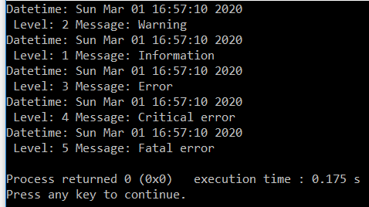

*Рисунок 2 – Консольный вывод программы*

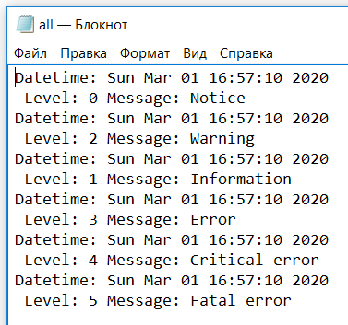

*Рисунок 3 – Файл all*

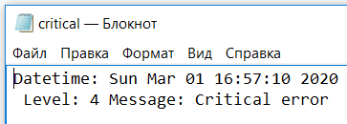

*Рисунок 4 – Файл critical*

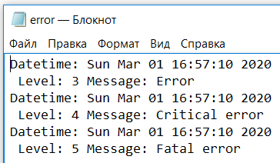

*Рисунок 5 – Файл error*

**Вывод:** в ходе лабораторной работы были реализованы паттерны Singleton, Factory Method, Observer.